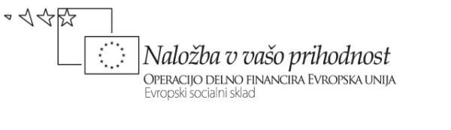 

MERILA IN KRITERIJI ZA VREDNOTENJE / OCENJEVANJE

|  |  |  |  |
| --- | --- | --- | --- |
| ITA | 1. tvorjenje besedila: pisanje in govorjenje  2. jezikovna pravilnost  3. besedišče (oprema, pridevniki)  4.poimenovalna/slovarska zmožnost: poimenuje, navaja lastnosti, dejanja  5. upovedovalna/slovnična zmožnost s tvorjenjem povedi izraža razmerja  6. pravorečna/pravopisna zmožnost razumljivo izgovarja in ustrezno  naglašuje ter upošteva pravopisna pravila | 1 2 3 4 5  1 2 3 4 5  1 2 3 4 5  1 2 3 4 5  1 2 3 4 5  1 2 3 4 5 | Ocena |
| LUM | 1. celostni estetski videz 2. prepoznavnost prostora in pohištva 3. samostojnost pri delu (učiteljeva pomoč) oz. skupinsko reševanje   likovne naloge – problema od ideje do končnega izdelka (proces)   1. uspešnost rešitve prostorske predstavljivosti – funkcionalnost 2. dovršenost, dokončanost – tehnična izvedba 3. zavzetost za delo (delavnost, pripomočki, material, …) | 1 2 3 4 5  1 2 3 4 5  1 2 3 4 5  1 2 3 4 5  1 2 3 4 5  1 2 3 4 5 | Ocena |
| Op. |  |  |  |

Operacijo delno financira Evropska unija iz Evropskega socialnega sklada ter Ministrstvo za šolstvo in šport. Operacija se izvaja v okviru Operativnega programa razvoja človeških virov v obdobju 2007-2013, razvojne prioritete: Razvoj človeških virov in vseživljenjsko učenje; prednostne usmeritve: Izboljšanje kakovosti in učinkovitosti sistemov izobraževanja in usposabljanja.